
МИНИСТЕРСТВО НАУКИ И ВЫСШЕГО ОБРАЗОВАНИЯ РОССИЙСКОЙ ФЕДЕРАЦИИ
Федеральное государственное бюджетное образовательное учреждение высшего образования
"МИРЭА - Российский технологический университет"

РТУ МИРЭА
Институт искусственного интеллекта (ИИ)
Кафедра промышленной информатики

ОТЧЕТ
ПО ЛАБОРАТОРНОЙ РАБОТЕ №2
по дисциплине
«Вычислительные системы реального времени»

Тема: Файловая система.
Выполнил студент группы КВБО-03-23 | Мезенцев Е.А.
Принял преподаватель кафедры ПИ | Киселев Д.С.

Практические работы выполнены | « » 2025г.
«Зачтено» | « » 2025 г.

Москва 2025

Цель работы: изучить структуру файловой системы *NIX системы, знать типы файлов, уметь перемещаться по дереву в файловой системе, уметь получать информацию о файлах, уметь использовать команды для работы с файлами.
Задания
touch file1
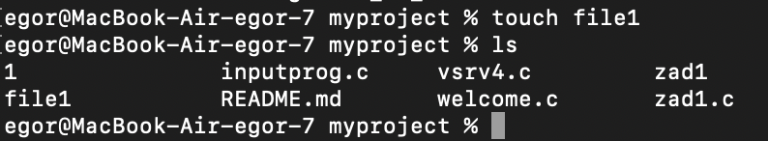
Создали файл с именем file1
echo “текст” > file1
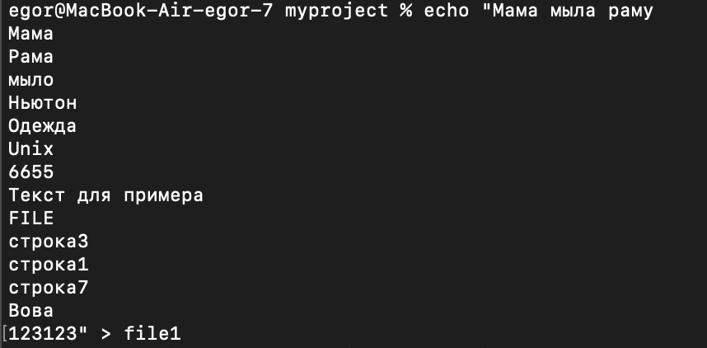
Внесли текст в файл
cat file1
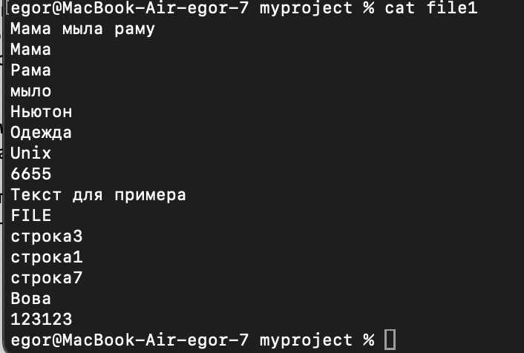
Вывели текст файла
file file1
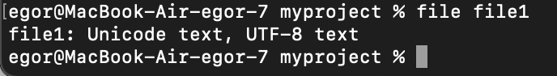
Получили типы нашего файла – текстовый
wc file1
Получили 15 – строк, 20 – слов, 186 – символов
tail file1
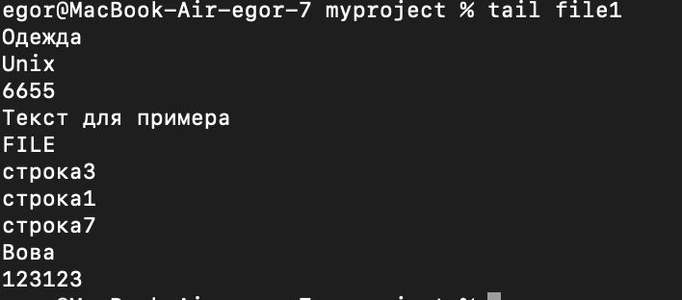
Вывели последние 10 строк файла
nl file1
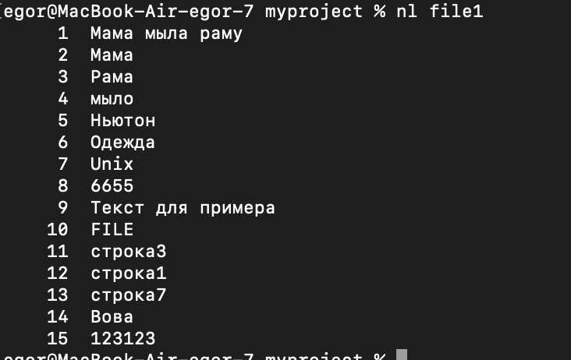
Вывели пронумерованно ввсе строки
du file1
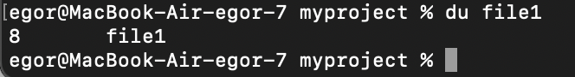
Размер нашего файла
df file1
Выводи информацию о файловой системе, где находится файл
cp file1 file2
echo "В лесу родилась елочка

В лесу она росла

рама" >> file1
cat file2
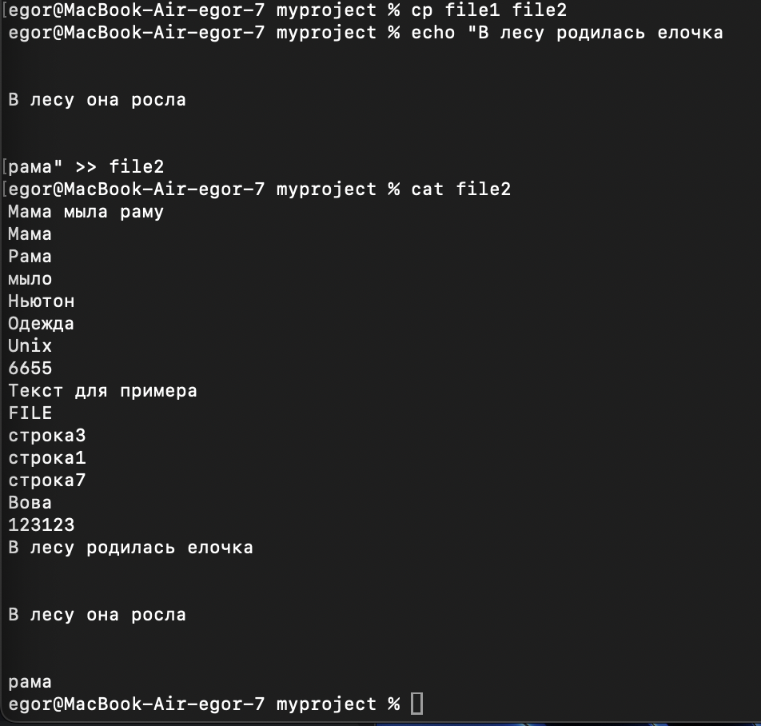
Создали копию файла, внесли в копию дополнительные строки и вывели содержимое файла2
grep "Рама" file1 file2
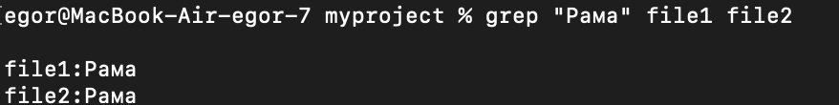
Поиск в нескольких файлах
grep "^[Мс]" file1
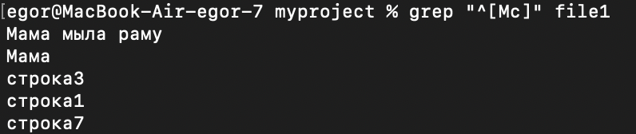
Нашли строки, начинающиеся с букв М, с
grep "М..." file1
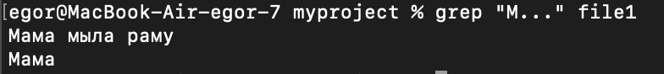
Нашли слова из 4 букв, начинающиеся на "М"
grep "[а-я]\{3,5\}" file1
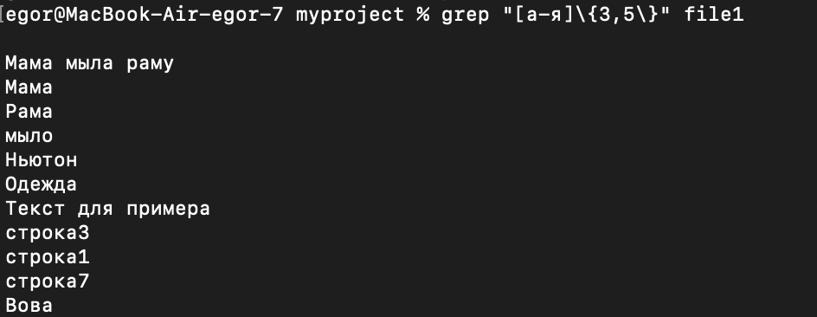
Нашли все слова, состоящие из 3-5 символов
grep -r “Мама” .
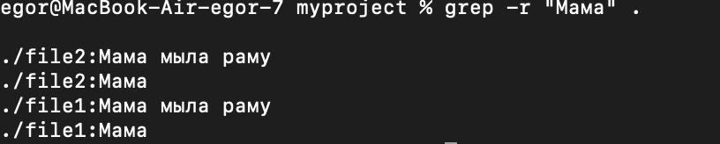
Рекурсивный поиск во всех файлах
grep -v ‘^$’ file2 > file3
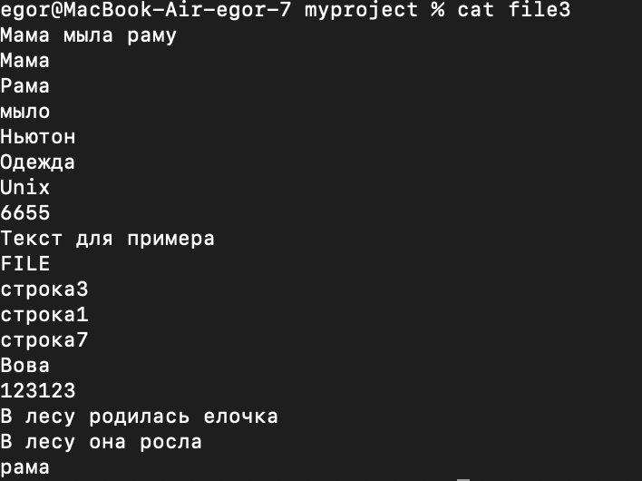
Перенесли все не пустые строки в новый файл
Контрольные вопросы
1. Структура файлового дерева.
- Иерархическая
2. Что такое файлы и каталоги?
Файл – именованная область данных
Каталог – файл, содержащий список других файлов
3. Что такое имя файла и для чего оно используется?
Имя файла - уникальный идентификатор файла в каталоге, используется для доступа к данным
4. Что такое текущий каталог и как его изменить?
Текущий каталог - Рабочая директория процесса. Изменить: cd путь
5. Какие записи содержатся в каталоге?
Записи в каталоге - Имена файлов/подкаталогов
6. Какими командами выводится содержимое файлов?
cat, head, tail
7. С помощью, какой команды можно просмотреть файлы?
ls
8. Как можно найти определенные элементы в файловой системе?
find, grep, locate

